PumpUpPro – Dokumentation

MockUps

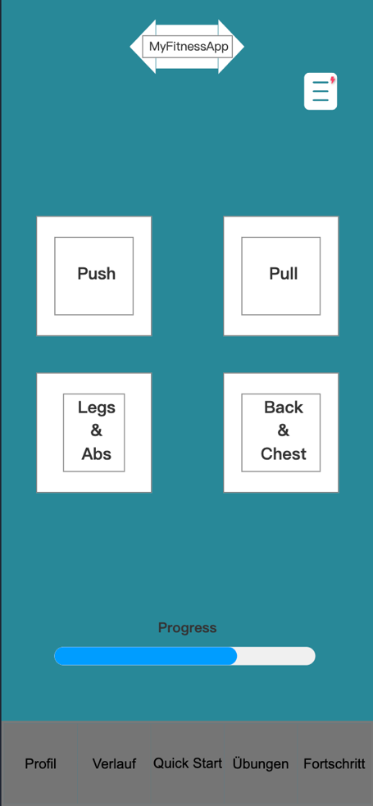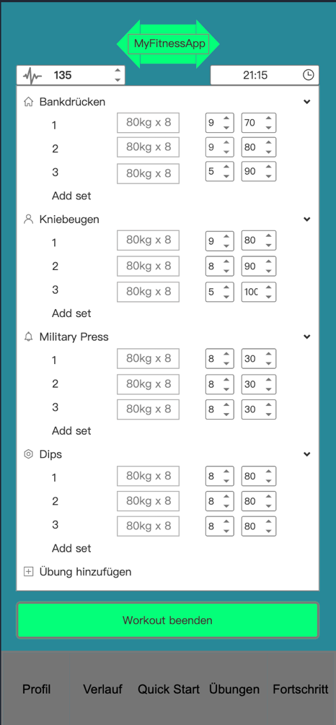

Homescreen

Training screen

Projektscope:

Dieses Projekt hat das Ziel eine hybride App zu entwickeln, welches dem Nutzer aktiv beim Sport unterstützen soll. Speziell ist diese App für den Kraftsport gedacht und hat den Zweck einen Trainingsplan zu erstellen und die Ergebnisse zu tracken.

Dabei soll aus einer Reihe von Übungen für jede Muskelgruppe gewählt werden könne, um seinen eigenen Trainingsplan zusammenstellen zu können.  
Sobald ein Training gestartet wird, sollen die Übungen aus dem Trainingsplan geladen werden und für jeden Satz, die Anzahl an Wiederholungen und das Trainingsgewicht ausgewählt werden können. Im Reiter „Verlauf“ sollen schließlich alle Erfolge betrachtet werden können, um einen Ansporn für den Sportler zu schaffen.

Um dieses Ziel zu erreichen wurde folgende IT-Architektur umgesetzt:

Ionic Client ----> Backend Server -----> MongoDB

<---- <-----

API:

Die angebotenen Übungen werden aus der „exercises-by-api-ninjas“ API bezogen.  
Dieser bietet für eine Reihe von Muskeln viele verschiedene Übungen an.   
Der API kann man die Parameter „“